小型web网站

院系：数学科学学院

专业：信息与计算科学

班级：信息二班

小组成员：季博文 王梓明 孔令辉 赵化龙 苏蓉春

团队分工：

|  |  |
| --- | --- |
| 产品经理 | 季博文 |
| 项目经理 | 王梓明 |
| 设计者 | 赵化龙 |
| 开发者 | 季博文 孔令辉 王梓明 苏蓉春 |
| 测试者 | 季博文 |

目录：

一、学习调研

1**.**网站功能…………………………………………………4

2. HttpS……………………………………………………4

3. Web开发的框架…………………………………………4

4开发环境…………………………………………………4

5. 建库 ……………………………………………………4

二、需求分析

1.可行性分析………………………………………………5

2.基础需求…………………………………………………5

3.特殊需求…………………………………………………5

4.技术选型…………………………………………………5

三、定理规范

1.管理规范…………………………………………………5

2.流程规范…………………………………………………5

3.开发规范…………………………………………………7

四、概要设计

设计图………………………………………………………6

设计思路……………………………………………………6

五、详细设计

1.游戏主页面………………………………………………7

2该项目的主要结构 ………………………………………7

六、软件实现

1.代码/注释 ………………………………………………8

2.数据库配置信息…………………………………………8

3.密码规则信息……………………………………………8

4.资源（数据）……………………………………………8

5.产品包装…………………………………………………8

七、数据库表

1.叙述表……………………………………………………9

一.学习调研

1**、**网站功能：

：用户注册

：用户登录验证

：用户密码修改

2**、**HttpS：

由权威CA认证，发一个用于验证的证书（用私钥加密，使用公钥解密）

证书有单向加密的数据SHA/MD5

通信过程的数据使用通信秘钥加密

3**、**Web开发的框架：采用java拓展性强，相应的框架多

4**、**开发环境：

开发环境：pc

应用软件**：eclipse**

应用环境：Tomcat

**5、建库**：Github

地址：https://github.com/Ji-BoWen/task.git

**二、需求分析**：

**1.**可行性分析：

（1）技术可行：根据网站的需求，我们可以通过js进行源码的编辑，使用网站连接数据库，结合我们所学的技术，项目所要求的功能和性能尽力实现。

（2）运行可行：通过java（java的一些程序 class

JSP servlets等）程序编译的结果合成一个war包即可放在Tomcat里运行

2.基础需求：

网站内部可以实现一下功能：

(1)用户注册功能

(2)用户登录验证功能

(3)用户修改密码功能

(4)对静态页面的访问功能

3.特殊需求：将数据存到文件或连接数据库

4.技术选型：Java

三、定理规范

**1.管理规范**

组长制作项目目录以及各项要求，组员自主领取分工任务，除此之外由组长负责。

**2.流程规范**

组员完成的工作通过文件或GitHub汇总给组长，组长确认后交还，各工作成果由本人上传GitHub，不能上传也可组内帮忙上传。

最后由组长整理小型web网站。

**3.开发规范**

阿里巴巴java规范（附件文件）

四、概要设计

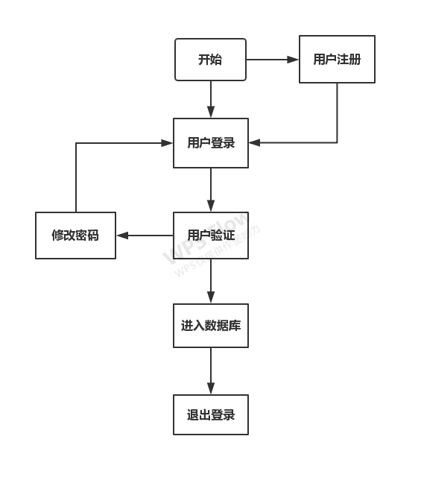设计思路：先让代码能调试运行起来，能简单有效的地反馈结果，之后逐步细化，模块独立，最后丰富功能

五、详细设计

主页如图：

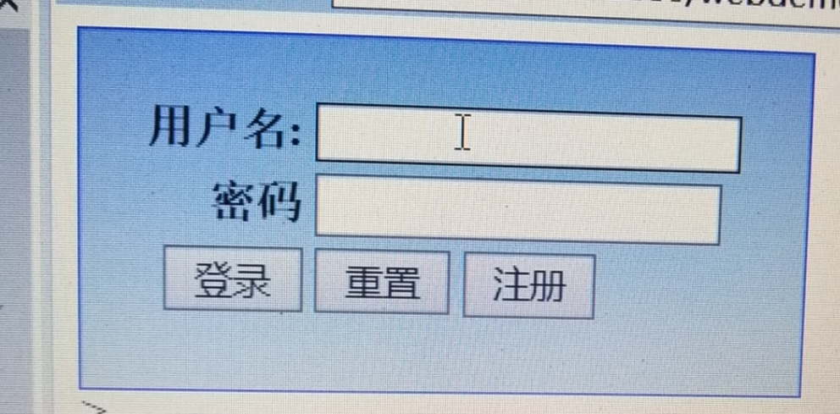

1，将写好的表单用户名和密码post到服务器，携带着Login.action，伴随着给服务器响应的一个动作,用基类Httpservlets的doPost给与响应

2，用isValid方法对用户名和密码进行一个判断，并用类UserManager判断是否在文件F:/作业二/webdemo/src/users.props中，

若在：



若不在：

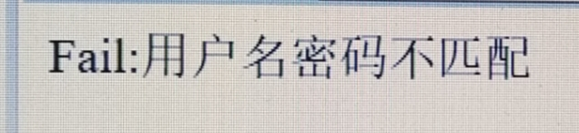

3，用正则表达式匹配密码和用户规则，不满足则弹出规则的弹窗。

4，点注册可以注册新账号，可登陆 可重置

如图：

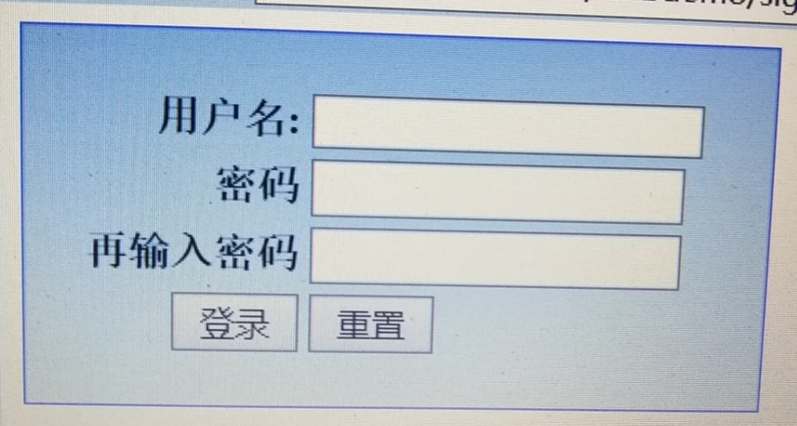

登陆成功如下：

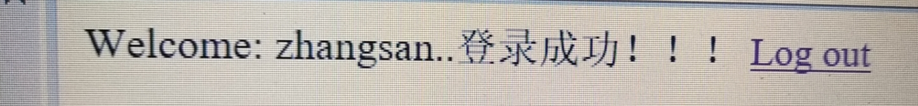

六、软件实现

1.代码/注释 ：采用模块单元式开发

2.数据库配置信息：代码需要运行的时候到相应的配置文件里读出来，对应参数去读数据库，访问其他相应的内容

3.密码规则信息：用户名和密码采用正则表达式，作为一种匹配，满足所设定的规则即可

4.资源（数据）：经过调研，java里有JDBC的一个部件，可以通过用java的代码写有关的SQL语句，通过语句的执行能够到SQL里去执行增删改查

5.产品包装：将所有代码文件整合war包

七、数据库表

1.创建数据库mydata

2.use mydata;后执行MySQL语句创建userpasswd_tbl

如图：

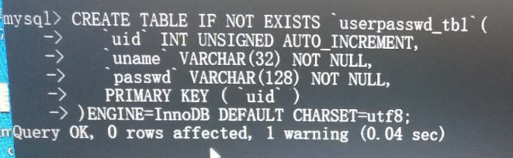

3.输入describe userpasswd_tbl;即可查看数据表

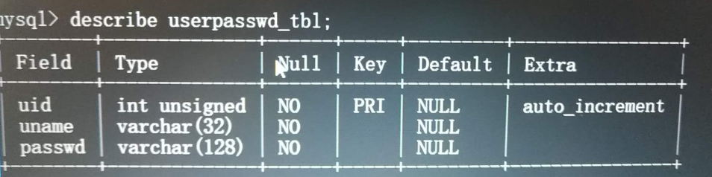

4.输入INSERT INTO ‘userpasswd_tbl’(‘uname’,‘passwd’)VALUES (‘jibowen’,‘123456’);即可增加数据

5.输入select *from userpasswd_tbl;即可查看表内数据

